ANÁLISE DOS CASOS DE LEISHIMANIOSE VISCERAL HUMANA EM UMA ÁREA HIPEREDÊMICA NO NORTE O BRASIL

DA COSTA, Wallace William; GOMES, Helierson

RESUMO
Este estudo analisa o perfil clínico, epidemiológico e espacial dos casos de Leishmaniose Visceral Humana (LVH) no município de Araguaína, Tocantins, entre os anos de 2013 e 2022. A LVH é uma doença tropical negligenciada, transmitida pelo vetor flebotomíneo, com forte correlação com fatores climáticos e condições socioeconômicas. Utilizando dados clínicos obtidos do Hospital de Doenças Tropicais (HDT/UFT), o estudo empregou ferramentas de geoprocessamento e análises estatísticas para mapear a incidência da doença e identificar áreas de risco. Os resultados mostram uma maior prevalência de casos em homens e em crianças menores de 15 anos, destacando a população parda e indivíduos com baixa escolaridade como os mais afetados. Além disso, fatores climáticos como alta umidade e temperaturas elevadas correlacionaram-se com um aumento na incidência. Estes achados sugerem a necessidade de fortalecer as ações de vigilância epidemiológica e implementar medidas de controle em áreas hiperendêmicas, como instalação de barreiras físicas em residências e eliminação de fontes de umidade. O estudo contribui para uma melhor compreensão da disseminação da LVH e oferece subsídios para políticas públicas de saúde direcionadas ao controle da doença.

- INTRODUÇÃO/JUSTIFICATIVA
A Leishmaniose Visceral Humana (LVH) é uma doença tropical negligenciada que afeta cerca de 700.000 a 1 milhão de pessoas anualmente, com maior incidência em países subdesenvolvidos. Transmitida pelo vetor flebotomíneo, a doença também pode ser transmitida por outras vias, como transfusões de sangue e exposição laboratorial. No Brasil, regiões como o Tocantins, especialmente a cidade de Araguaína, apresentam uma alta endemicidade da doença. Araguaína destaca-se como uma área de maior incidência, representando uma significativa parcela dos casos no país. O estudo visa compreender o perfil clínico e epidemiológico da LVH, identificar áreas de risco e investigar a correlação entre fatores climáticos e a transmissão, promovendo assim informações úteis para o controle e a prevenção da doença.

- BASE TEÓRICA
A base teórica do estudo fundamenta-se nos aspectos biológicos e epidemiológicos da LVH. A doença, causada por protozoários do gênero Leishmania, é transmitida por vetores flebotomíneos que se proliferam em ambientes úmidos e com matéria orgânica em decomposição. A LVH é classificada como uma zoonose que, além de afetar humanos, envolve reservatórios como cães. A literatura aponta uma relação direta entre atividades humanas, como desmatamento e agricultura, e a propagação do vetor, ampliando a área de risco. Estudos prévios demonstram que fatores climáticos, como temperatura e umidade, influenciam na reprodução dos vetores e na dinâmica de transmissão. Além disso, aspectos socioeconômicos, como vulnerabilidade social e baixa escolaridade, estão correlacionados com uma maior prevalência da LVH.

- OBJETIVOS
Objetivo Geral: Analisar o perfil clínico, epidemiológico e espacial dos casos de LVH no município de Araguaína, Tocantins, com o objetivo de identificar áreas de risco e fatores associados à transmissão da doença.
Objetivos Específicos:
- Descrever o perfil clínico dos pacientes diagnosticados com LVH no Hospital de Doenças Tropicais (HDT) de Araguaína.
- Analisar a incidência e a distribuição temporal e espacial dos casos de LVH em Araguaína e no estado do Tocantins.
- Identificar áreas de maior risco de transmissão utilizando ferramentas de geotecnologia.
- Explorar a correlação entre fatores climáticos (chuva, umidade e temperatura) e a incidência de LVH na região.
- Avaliar o impacto de fatores socioeconômicos, como desmatamento e vulnerabilidade social, na transmissão da LVH em Araguaína.
- Propor recomendações para o fortalecimento das ações de vigilância epidemiológica.

IV. Metodologia
Este estudo ecológico e analítico examinou casos de Leishmaniose Visceral Humana (LVH) notificados entre 2013 e 2022 em Araguaína, Tocantins, Brasil, com foco na análise clínica, epidemiológica e espacial da doença. Os dados clínicos, como idade, gênero, etnia, escolaridade e presença de coinfecções, foram coletados no Hospital de Doenças Tropicais (HDT) da Universidade Federal do Tocantins (UFT), complementados por dados epidemiológicos de registros oficiais. As residências dos pacientes foram georreferenciadas e inseridas em um Sistema de Informações Geográficas (SIG), utilizando uma API do Google Maps para garantir a precisão dos locais.
Para a análise espacial, foram utilizados ArcGIS e QGis, com imagens de satélite e shapefiles do IBGE para mapear Unidades de Análise Territorial (UAT). O modelo de Prais-Winsten analisou a série temporal dos casos, enquanto o Índice de Moran Global e Local identificou clusters espaciais e verificou a autocorrelação entre a incidência de LVH e variáveis ambientais, como umidade e temperatura. A técnica de Kernel mapeou a densidade de casos, e buffers de 250 metros foram aplicados para definir áreas de maior risco.
O estudo empregou ferramentas como o GeoDa para cálculo do Índice de Moran e o Stata SE para análise temporal, assegurando uma visão detalhada dos padrões de distribuição dos casos. Todas as etapas seguiram normas éticas, com aprovação do Comitê de Ética em Pesquisa (CEP) da UFT, e os dados foram mantidos confidenciais e usados exclusivamente para a pesquisa.

- RESULTADOS E DISCUSSÃO
Os resultados indicaram que 60% dos casos de LVH foram registrados em homens e, predominantemente, em crianças menores de 15 anos. O perfil dos pacientes de Araguaína também apontou uma alta prevalência na população parda e em indivíduos com menos de nove anos de escolaridade, fatores que refletem as condições socioeconômicas da região. Fatores climáticos, como alta umidade e temperaturas elevadas, mostraram correlação com o aumento da incidência de LVH. Além disso, as áreas urbanas de Araguaína, mais próximas a ambientes de vegetação e com maior concentração de matéria orgânica, apresentaram maior risco de incidência. A análise de Kernel permitiu identificar focos de incidência, auxiliando na elaboração de estratégias de intervenção direcionadas.
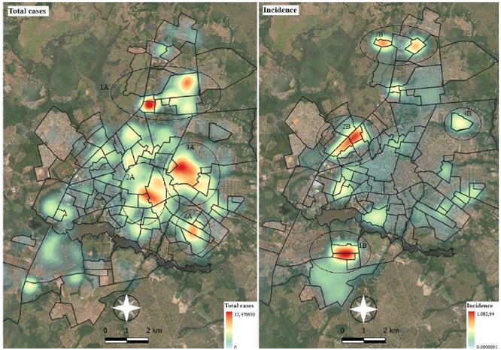
Figura 01. Análise de Kernel para identificação de áreas de risco para transmissão de Leishmaniose visceral segundo casos absolutos e incidência no município de Araguaína.
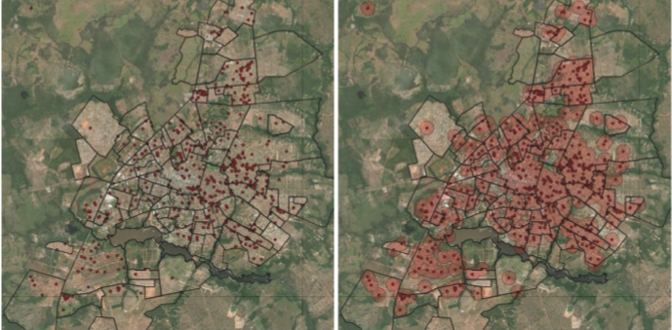Figura 2. Casos totais de Leishmaniose visceral e Buffer de 250 metros no período de 2013 a 2022.
- CONCLUSÃO/CONSIDERAÇÕES FINAIS
O estudo alcançou seus objetivos ao descrever o perfil clínico e epidemiológico dos casos de LVH em Araguaína, bem como ao identificar áreas de risco e correlações significativas com fatores climáticos. Estes achados fornecem subsídios para a implementação de ações de controle e prevenção da LVH, como a instalação de barreiras físicas em residências e a eliminação de fontes de umidade. Reitera-se a importância de estudos adicionais para aprofundar a compreensão dos impactos socioeconômicos e ambientais na disseminação da LVH, visando o fortalecimento das políticas públicas de saúde na região.

- REFERÊNCIAS
Organização Mundial da Saúde (OMS). (2020). Leishmaniose: Ficha informativa. Disponível em: https://www.who.int/news-room/fact-sheets/detail/leishmaniasis.
Okwor, J., & Uzonna, C. (2016). Carga social e econômica da leishmaniose humana. American Journal of Tropical Medicine and Hygiene, 94(3), 489-483.
Ministério da Saúde, Brasil. (2021). Guia de Vigilância em Saúde (5ª ed.). ISBN 978-65-5993-102-6.
Bastidas, G. A. (2023). Contribuições da epidemiologia ao controle da leishmaniose. Revista de Saúde Pública, 21, 472-475.
Machado, G., et al. (2019). Revisiting area risk classification of visceral leishmaniasis in Brazil. BMC Infectious Diseases, 19(1), 1-9.

- AGRADECIMENTOS
Gostaria de expressar minha sincera gratidão a todos que contribuíram para a realização deste estudo. Primeiramente, agradeço ao meu orientador, Dr. Helierson Gomes, por seu valioso apoio, orientações precisas e pela dedicação em compartilhar seus conhecimentos ao longo do desenvolvimento deste trabalho. Sua orientação foi essencial para o aprofundamento e concretização desta pesquisa.
Agradeço também ao Hospital de Doenças Tropicais (HDT) da Universidade Federal do Tocantins (UFT) pela disponibilização dos dados necessários e pelo suporte durante as etapas de coleta e análise das informações. Agradeço ainda ao Programa Institucional de Bolsas de Iniciação Científica (PIBIC), que possibilitou a realização deste estudo através do suporte financeiro e incentivo à pesquisa.

Bolsista do Programa de Iniciação Científica (PIBIC/PIBITI). Universidade Federal do Norte do Tocantins (UFNT), Faculdade de Ciências da Saúde. E-mail: wallace.william@mail.uft.edu.br
Professor Doutor da Faculdade de Ciências da Saúde, Universidade Federal do Norte do Tocantins (UFNT). Helierson.gomes@uft.edu.br

